الملخص:
كان الهدف الأساسي هو دراسة جودة بعض أغذية الأطفال الجافة المتداولة في السوق المحلي ، وتم إجراء تحليل كيميائي لعدد ثلاث عينات من أغذية الأطفال الجافة ، حيث تراوح المحتوى الرطوبي لهذه العينات ما بين (3.9 – 6.6%) ، وتراوحت نسبة الرماد الكلي ما بين (2 – 6%) ، وتراوحت نسبة الصوديوم ما بين (9 -86 %) ، ونسبة البوتاسيوم ما بين (17 - 59 %) ، أما الفسفور فكانت نسبته ما بين (219 -333 %) .
وبالنسبة للمحتوى الميكروبي للعينات فقد كان العد الكلي للبكتيريا (<30) وحدة تكوين مستعمرة /جرام عينة ، ولا توجد أي نموات فطرية .

1- المقدمة:
طعام الطفل هو الطعام الطري سهل التناول غير حليب الأم أو بدائله الصناعية والذي يعد خصيصا للرضع ذوي الأعمار بين 4 إلى 6 أشهر وحتى عمر السنتين تقريبا ، ويأتي هذا الطعام على عدة أنواع ومذاقات وقد يكون من طعام المائدة نفسه الذي يتناوله بقية أفراد العائلة بعد أن يهرس أو يقطع أو يمكن الحصول عليه جاهزا عن طريق شرائه من الشركات المنتجة.
نصحت منظمة الصحة العالمية كتوصيات صحية وعالمية بأن يكون غذاء الرضع الأساسي خلال الستة أشهر الأولى من العمر هو حليب الأم للحصول على نتائج مثالية في النمو والتطور والصحة، ومعظم الرضع بعمر 6 أشهر يكونون بحالة فيزيائية وتطورية جاهزة لتقبل الأغذية الجديدة من حيث القوام والأنواع.
قد قدَم خبراء لمجلس الصحة العالمي دلائل على أن تقديم الأطعمة الصلبة للرضع قبل عمر6 أشهر يزيد من نسبة تعرضهم للأمراض دون أن يحسن نموهم.
أحد الإهتمامات الصحية المرتبطة بتقديم الأطعمة الصلبة للرضع قبل عمر 6 أشهر هو نقص الحديد فرغم أن التقديم المبكر للأطعمة المكملة يمكن أن يكون حلا لجوع الرضيع الناتج عن نقص عدد مرات الرضاعة من حليب الأم ، وفي حال نقص إنتاج الحليب عند الأم فإن إمتصاص الحديد الموجود في حليب الأم يتأثر ويتواجد الحليب مع أطعمة مكملة أخرى ولذلك فإن الإستخدام المبكر للأطعمة المكملة يمكن أن يزيد من خطورة نقص الحديد وبالتالي فقر الدم.
عند وجود عوامل وراثية فإن من المستحسن تقديم نوع واحد من الأغذية الجديدة في المرة الواحدة وعلى عدة أيام فاصلة بينه وبين طعام آخر لملاحظة أي تأثر يمكن أن يدل على وجود حساسية لهذه الأطعمة ، وشوهدت دراسة عام 2008حول تغذية الرضع والأطفال الدارجين أن غذاء الرضع والأطفال الدارجين عموما والمستهلكين الأساسيين لأغذية الأطفال عادة ما يجتمعون بأمر التجاوز الملحوظ للكمية المنصوح بها من الجرعة الغذائية القصوى ويتناول الأطفال الدارجين ومن هم دون سن المدرسة عادة كمية قليلة جدا من الألياف الغذائية ، ومن هم دون سن المدرسة يتناولون عادة كمية كبيرة من الدهون أقل من المطلوب وبينما احتاجت مجموعة صغيرة من الرضع الأكبر حسب دراسة أمريكية كمية أكبر من الحديد والزنك وبالتالي يمكن الحصول عليها من أغذية الأطفال المدعمة بالحديد فإن النسبة الأكبر من الأطفال الدارجين وممن هم دون سن المدرسة يحصلون على أعلى المستويات المطلوبة من الفولات الصناعية وفيتامين A والزنك والصوديوم.
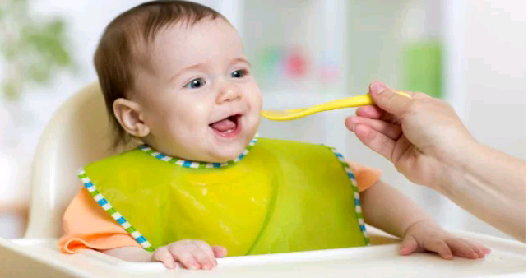
خلال السنوات الأولى يشكل حليب الأم و بدائله الصناعية المصدر الرئيسي لتغذية الطفل وقد بينت دراسة لشركة نسلي لأغذية الأطفال و الرضعFIST) ) عام 2008 أن بعض الأطفال الأمريكيين يطعمون بأغذية الأطفال قبل عمر 4 أشهر.
تعتبر أغذية الأطفال الجافة وجبات مكملة لبعضها البعض و في حالة فقد أو غياب مركب غذائي في مادة غذائية ما يمكن تعويضها من مادة غذائية أخرى فمثلا البروتينات تشكل ما يفوق نصف الوزن الجاف للكائن الحي وتدخل في تكوين أنسجة الجسم ، المناعة ، نشاط عمل الأنزيمات ، وتركيب الهرمونات كما تساهم في تنظيم الجينات الوراثية وتعمل على تدعيم الخلايا الحية وصيانتها ، فهي تحتوي على الأحماض الأمينية وهي وحدات بناء البروتين ولا يتم تخليق البروتين النسيجي إلا في وجود هذه الأحماض في مكانها عند تكوين البروتين ، وإذا حدث أي فقد لحمض أميني معين لا يمكن تخليق البروتين (محمد و مصباح، 2006 ).
بسبب التزايد السكاني وإختلاف الأنماط الغذائية المتبعة في الوقت الحاضر والحاجة إلى الغذاء خاصة في الدول النامية والفقيرة التي تعاني من موارد الأغذية خاصة الأطفال وبالتالي يؤثر على مراحل النمو المختلفة وإرتفاع نسبة الأمراض والتخلف وكذلك ظهور نسبة في معدل الوفيات وكذلك توفير المواد الخام المستخدمة في المنطقة بسعر مناسب لجميع فئات الدخل لذلك يجب البحث عن توفير الخلطات الخاصة لتغذية الأطفال لسد بعض إحتياجات الأطفال في مرحلة النمو المبكر ويجب أن تتميز هذه الخلطات بقيمة غذائية وجودة عالية وقابلية للإستساغة والهضم بسهولة وسرعة التحضير (مصطفى ومرتضى،(1995 .
أوصت منظمة الصحة العالمية ومنظمة اليونيسيف وعدة منظمات صحية وطنية 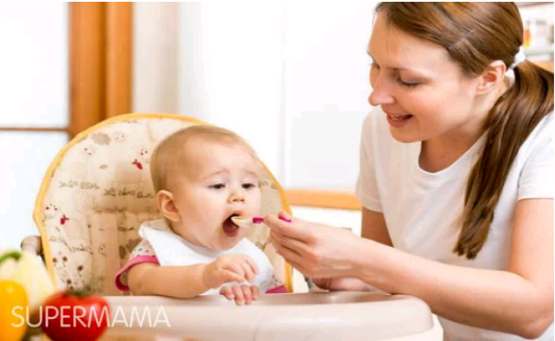
(2011) بالانتظار حتى عمر6 أشهر قبل البدء بإطعام الطفل ، وعلى أية حال فإن لكل طفل حالته الفردية التي قد تختلف عن هذا التوجه وتعتمد على عملية تطوره الخاصة به ، وهناك طريقة جيدة لمعرفة الوقت المناسب للبدء بإطعام الطفل وهي مراقبة علامات الجاهزية لديه ، وهذه العلامات تتضمن قدرة الطفل على الجلوس بدون مساعدة والتوقف عن الدفع باللسان وإبداء إهتمام كبير بالطعام الذي يتناوله الآخرون ، ويمكن البدء بإطعام الطفل مباشرة من طعام العائلة الاعتيادي إذا ما تم الانتباه لسلامة طريقة الطهي من المخاطر الصحية وهذا مشار إليه في (دليل فطام الطفل) وبما أن حليب الأم يأخذ نكهة الطعام الذي تتناوله الأم فإن هذه الأطعمة بشكل خاص تعتبر خيارا جيدا.
وتم إختيار الخلطات كأغذية جافة لسهولة تخزينها وعدم كلفتها الخزنية ولتوفرها على مدار العام بدون إنقطاع إلى جانب ما يتناوله الطفل سواء من الرضاعة الطبيعية أو الصناعية أو أغذية أخرى.
وتوصي منظمة الصحة العالمية WHO ومنظمة اليونيسيف UNICEF بأن العمر المناسب لهذه الإضافة يبدأ من 6 – 4 أشهر الأولى من عمر الطفل وليس هناك أي فوائد غذائية أو نفسية للطفل من تقديم هذه الأطعمة في وقت مبكر ، وذلك بعد الأخذ في الإعتبار العوامل التي تدخل في تقديم الأطعمة الصلبة للأطفال ( إمصيقر ، 1997 ).
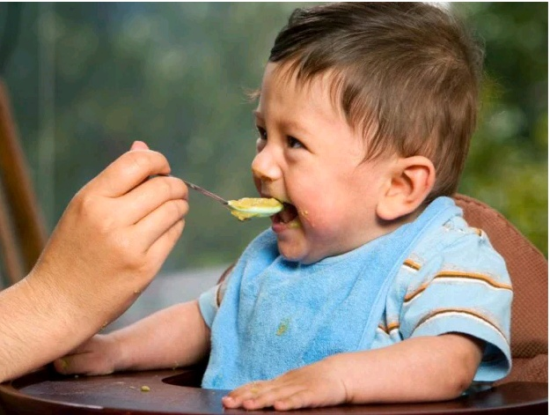
تعتبر الأغذية التي تم دراستها خلال هذا البحث هي من الأغذية الجافة بديل عن حليب الأم ويجب مراعاة الظروف الصحية عند إنتاج الأغذية الجافة وتصنيعها حتى الوصول إلى مرحلة التعبئة ، وكذلك عند الإعداد لتغذية الرضيع وذلك لضمان خلوها من الميكروبات المرضية
( الشيباني ، 1989 ).
هذه الأغذية توفر للأم الراحة وكذلك زيادة تغذية للطفل وإهتمامها به خاصة الأم العاملة وذلك لسرعة تحضير هذه الأغذية.
مقررات الطاقة خلال الستة أشهر الأولى بعد الولادة تكون عالية وتصل إلى 108 كيلو كالوري/كيلو جرام من وزن الجسم وتنخفض إلى 98 كيلو كالوري /كيلو جرام في الستة أشهر الثانية وهذا يعادل 3.5 – 2.5 أضعاف النسبة التي يوصي بها للبالغين ، أما البروتين فإن المقررات الغذائية خلال الستة أشهر الأولى هي 2.2 جرام / كيلو جرام وفي الستة أشهر الثانية هي 1.6 جرام / كيلو جرام وذلك بالمقارنة مع حوالي 0.8 جرام / كيلو جرام من وزن الجسم للبالغين ، أما الفيتامينات والمعادن تكون المقررات عالية نسبيا وينبغي الاهتمام بإضافتها بعد الشهر السادس لأن الحليب يكون محتواه غير كافي منها مثل الحديد وفيتامين C (التكروري، 1994 ).
تتنوع أغذية الأطفال بين الثقافات منها يكون معجون الحبوب ، والسوائل هي طعام الطفل الأول وفي التاريخ البشري وحتى الوقت الحاضر وفي عدة ثقافات حول العالم فإن الأطفال يغذون بطعام ممضوغ مسبقا من قبل من يعتني بالطفل حتى يتم هرس الطعام ليصبح جاهزا لبدء عملية الهضم Wendy 2007)، Holmes).
أول قضمة للرضيع من الطعام الصلب تشكل حدثا احتفاليا وتحمل اهتماما قدسيا في عدة الثقافات مثل (annaprashan) وهو أحد الطقوس الهندوسية حيث يطعم الطفل حساء الأرز المحلى ويبارك من قبل أفراد العائلة الكبار.
أول طعام أطفال جاف مطبوخ كان pablum والذي تم تصنيعه في الأصل للأطفال المرضى في الثلاثينات ،أما باقي شركات أغذية الأطفال التجارية فكانت Organix /Nestl /H.j.Heinz
وفي الستينات بدأ ظهور طالبي الطعام الطبيعي من الآباء ومنذ هذا الوقت قامت عدة شركات تجارية كبرى بإدخال خط لإنتاج طعام الأطفال الطبيعي وفي بداية القرن العشرين بدأ معظم الأطفال الأمريكيين بتناول أغذية الأطفال في حوالي عمر7 أشهر وخلال الحرب العالمية الثانية وبعدها بوقت قصير إنخفض هذا العمر إلى 6 أشهر فقط وأصبح بين 4 إلى 6 أشهر (Fall 2006 ).

2- الهدف من الدراسة :
- الفحص الميكروبيولوجي لبعض أغذية الأطفال الجافة المتداولة في السوق المحلي ومدى خلوها من الميكروبات.
- الفحص الكيميائي لبعض أغذية الأطفال الجافة المتداولة في السوق المحلي.

3- الأبحاث السابقة :
حليب الأم هو الحليب الطبيعي الأمثل للطفل السليم لأنه لا يحتاج إلى تحضير أو تعقيم فهو خالي من الجراثيم ويساعد الطفل على النمو السليم ويقلل من خطر الأمراض ويعطي الطفل مناعة أقوى والأطفال الذين يتناولون حليب الأم أقل تعرضا لأمراض الحساسية والإسهال (موسى، 2006).
يحتاج الرضيع إلى 50 سعرا لكل رطل من وزنه يوميا وإلى 205 – 105 جراما من البروتين لكل كيلو جرام من الجسم خلال الشهور الستة الأولى في حالة التغذية الطبيعية أو 3.5 – 2.5 جراما في حالة التغذية الصناعية (الجندي،1989 ).
تعتمد تغذية الأطفال حديثي الولادة من الشهر الأول إلى بداية الشهر الرابع على لبن الأم فقط وفي الشهر الرابع يبدأ إعطاء الطفل بعض عصائر الفاكهة وفي الشهر السادس يمكن إعطاء الطفل المهلبية الخفيفة والتي يمكن إعطائها في زجاجة الرضاعة ويمكن إعطائه صفار البيض المسلوق جيدا والمهروس وبعد نهاية الشهر السادس يمكن إعطاء الطفل البطاطس المسلوقة والمهروسة جيدا وكذلك الكمثرى ، الموز، الجوافة المصفاة ، والتفاح بالإضافة إلى حساء الخضروات المصفى جيدا مع التأكد من سمكه حتى يكون مناسب لقوة عضلات الفك واللسان للطفل أما في الشهر العاشر يظهر للطفل أربع أسنان إثنان في الفك العلوي وإثنان في الفك السفلي وبالتالي يمكن إعطائه قطعة من البسكويت حتى تكون تمرين لأسنان الطفل على المضغ وفي الشهر الثاني عشر يمكن إعطاء الطفل الأرز المسلوق المصفى وفي الشهر الخامس عشر يمكن إعطاء الطفل اللحوم البيضاء وكبد الطيور وتكون مفرومة أو مقطعة إلى قطع صغيرة (1987 ،Davis and Stewart ).
عند إنتاج وتداول أغذية الأطفال يجب أن يتوافر الشروط والمواصفات الصحية والغذائية الهامة فيجب أن تكون خالية من الميكروبات المرضية وألا تقل نسبة البروتين عن %20على أساس الوزن الرطب وأن تحتوي على ما لا يقل عن %10 من مسحوق اللبن المجفف بالإضافة إلى توافر الإحتياجات اليومية من الفيتامينات والعناصر المعدنية اللازمة للنمو وفي هذه المرحلة بصورة طبيعية، فمثلا فيتامين (D) لا تزيد عن 400 وحدة دولية ، الثيامين لا تزيد عن 0.4 ملليجرام، الرايبوفلافين لا تزيد عن 0.8 ملليجرام، النياسين لا تزيد عن 5 ملليجرام، الكالسيوم لا تزيد عن 0.5 ملليجرام، والحديد لا تزيد عن 10ملليجرام /اليوم (كمال ،1988).
أوصت منظمة الأغذية و الزراعة FAO (1973) بأن تكون السعرات الحرارية المتاحة في الأشهر الستة الأولى مرتفعة ثم تقل في نهاية السنة الأولى من النمو.
أشار إمصيقر(1997 ) إلى أن التوصيات المسموح بها من الطاقة بالنسبة للطفل من السنة إلى ثلاثة سنوات هي 102 كالوري لكل كيلو جرام من وزن الجسم ، وللطفل من عمر 6-4 سنوات نجد أن المسموح به إنخفض إلى 90 كالوري لكل كيلو جرام من وزن الجسم ، والمخصص اليومي من البروتين من سنة إلى ثلاث سنوات هو 16 جرام ويزيد إلى 24 جرام من فترة ما بين 6-4سنوات ويجب أن يكون من 50-30 % من الكالوري في صورة دهون.
إحتياجات الأطفال من البروتين ترتفع عن الكبار ليصل المعدل المطلوب إلى $0.5±2.05$ جرام/كيلو جرام من وزن الطفل وهو معدل عالي ويقترب من ثلاثة أضعاف إحتياجات الكبار
(مصطفى ، ومرتضى1995 ).
أوصى عويضة (1993) بأن تكون نسبة البروتين اليومية في غذاء الرضع خلال الستة الأشهر الأولى هي 2.2 جرام/كيلو جرام من وزن الجسم و تقل إلى 1.6جرام خلال الستة أشهر الثانية ، كما أوضح أهمية الكربوهيدرات كمصدر رئيسي للطاقة لأنه يمكن تحويلها في الجسم إلى عناصر بسيطة يسهل إمتصاصها ونقلها بواسطة الدم إلى أنسجة الجسم المختلفة حيث يتم أكسدتها والحصول على الطاقة اللازمة للنمو الطبيعي.
الكربوهيدرات هي مصدر رئيسي للطاقة ولكن يجب أن لا يرتفع محتواها عن 50-40 % من الوجبة المعطاه للطفل حتى لا تؤدي إلى حالات من القي و الإسهال للطفل الرضيع
( 1979،Davison.et.el).
أوضحت كل من منظمة الأغذية والزراعة والصحة العالمية1967) ، (WHO-FAOلتوفر الإشتراطات الآتية في أغذية الأطفال :
- لا تقل جودة البروتين عن 80% كقيمة كازين.
- في حالة منتجات مساحيق أغذية الأطفال الجافة وإضافة الحليب لها يجب أن لا يقل محتوى الصوديوم عن 300ملليجرام/ 100جرام.
- لا يقل الدهن عن 3.3جرام/ 100جرام.
أوضحت النتائج التي حصل عليها ( 1969 ، Church and Church)أن الإحتياجات من فيتامين (D) والثيامين والرايبوفلافين والنياسين يجب أن يكون على النحو التالي 400 وحدة دولية ، 0.4 ملليجرام ،0.5 ملليجرام ،0.6 ملليجرام على الترتيب كما أن الإحتياجات من كل فيتامين A و C تختلف حسب العمر ووزن الجسم.
يعتبر فيتامين(D) ضروري وذلك للمساعدة على الإستفادة من الكالسيوم والفسفور ولتجنب الإصابة بلين العظام أو الكساح حيث أن لبن الأم ولبن الأبقار لا يحتوي على الكميات المطلوبة من هذا الفيتامين وتقدر الإحتياجات بحوالي400 وحدة دولية يوميا وهي كافية لجعل الطفل الرضيع أكثر إستفادة من الكالسيوم ( .( Bealc. 1966
من خلال إحتياجات الأطفال إلى الفيتامينات وخاصة فيتامين(A) فإن النسبة المقترحة لإحتواء غذاء الطفل عليه خلال العام الأول من الولادة هو 1500 وحدة دولية وبالنسبة للثيامين فقد تم تحديد معدل يقرب من 0.3 ملليجرام /يوم للأطفال خلال العام الأول أما الرايبوفلافين والنياسين هو0.6 ملليجرام /يوم وبالنسبة لفيتامين(C) تقدر30 ملليجرام/يوم وفيتامين(D) يتراوح القدر المناسب منه في حدود400 - 130 ملليجرام/يوم (مصطفى ،مرتضى ،1995).
الإحتياجات اليومية اللازمة من فيتامين(E) تكون مابين4 وحدات دولية في خلال الأشهر الستة الأولى وترتفع إلى 5 وحدات دولية في الستة الأشهر الثانية من عمر الطفل ويحتوي لبن الأم على (5-2) وحدات دولية لكل لتر حليب (1969، Dicks ).
يجب توفير الإحتياجات اليومية اللازمة للأطفال حديثي الولادة من فيتامين(K) وذلك لمنع حدوث نزف حيث أنه في الأسبوع الأول من الولادة يوجد نقص في عوامل تخثر الدم والتي تعمل على وقف النزيف ويكون النقص في هذا الفيتامين واضح لدى الأطفال الغير مكتملي النمو أو تكون الأم أساسا تعاني من وجود عوامل مانعة لتجلط الدم ولعلاج ذلك يتم إعطاء جرعة وحيدة تتراوح ما بين 1-0.5 ملليجرام بعد الولادة مباشرة (1967، .(Sutherlan
بالنسبة للإحتياج من فيتامين(C) تتراوح من 35-20 ملليجرام يوميا للأطفال خلال العام الأول وترتفع إلى4 ملليجرام من 3-1 سنوات (1967، Richard).
أوصى كمال (1988) بأن يتم توفير حوالي من 1.5-1 جرام يوميا من الكالسيوم للأطفال في مرحلة النمو من 9-1 سنوات.
يحتاج الأطفال يوميا للفيتامينات ولا سيما للأطفال الذين يعتمدون على الرضاعة الطبيعية وذلك حتى بلوغهم السنة الثانية من العمر على الأقل وكذلك يساعد فيتامينD على تكوين العظام القوية وعدم تعرض الطفل لمرض الكساح (موسى ، 2006 ).
تعتبر نسبة الكالسيوم إلى الفسفور ذات أهمية بالغة في تغذية الإنسان وهذه النسبة هي 2:1وتختلف بإختلاف العمر فهي تكون 1.5:1 للأطفال الرضع وتصبح 1:1 للأطفال المتقدمين في السن ويعتبر اللبن غذاء ممتاز للأطفال الرضع من الوجهة الصحية لأن نسبة الكالسيوم إلى الفسفور هي 1.2 : 1 (الجندي ، 1967).
أوضح الجندي (1989) أيضا بأن الرضيع يحتاج إلى 35 ملليجرام من الكالسيوم لكل رطل من وزن الجسم وإلى ما يتراوح من 7-5 ملليجرام من الحديد يوميا.
حدد مصطفى ومرتضى (1995) بأن المطلوب من الحديد خلال الفترة من 12-3 شهرا يكون في حدود 1 ملليجرام/كيلو جرام من وزن الطفل.
أوصى(1974، Wilson) بإعطاء 5 ملليجرام من الزنك يوميا للرضع وترتفع هذه الكمية إلى 10 ملليجرام من الزنك يوميا للأطفال حيث أن الزنك ضروري جدا لعمل كثير من الأنزيمات ، ونظرا لإنتشار الزنك في كثير من الأطعمة فإن الجسم يحصل على ما يقرب من10 15-ملليجرام يوميا من الزنك (كمال ، 1988).
المواصفات القياسية الليبية (1981) لمساحيق أغذية الأطفال المصنعة أساسا من منتجات الحبوب تنص على :
- لا تقل نسبة البروتين عن 11% ولا تقل نسبة الدهن عن 5.5 % ولا تقل السكريات الكلية عن 75% ولا تزيد نسبة الرماد عن 3.5% ولا تقل القيمة الحرارية عن 400 لكل 100 جرام من المنتج على أساس الوزن الجاف.
- يجب أن لا تعامل الأغذية بالأشعة.
- أن يكون المنتج النهائي خالي من الميكروبات الضارة وسمومها.
- أن تكون المواد المضافة كالفيتامينات والأملاح المعدنية بكميات مسموح بها عالميا.

4- المواد وطرق العمل :

1.4 المواد :-
تم تجميع عينات عشوائية من أغذية الأطفال الجافة المتوفرة في السوق المحلي وهي :
- أرز الأمين.
- Plasmon Biscuits.
- Cerelac.
تم جمعها من المحلات بمنطقة براك الشاطئ وأجريت عليها الدراسات الكيميائية و الميكروبيولوجية.
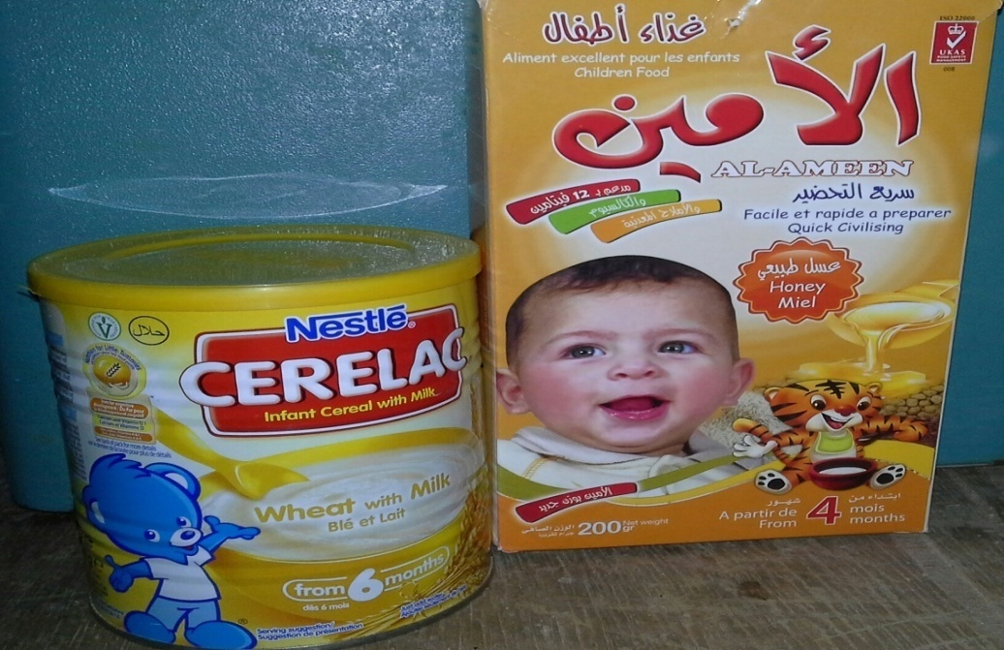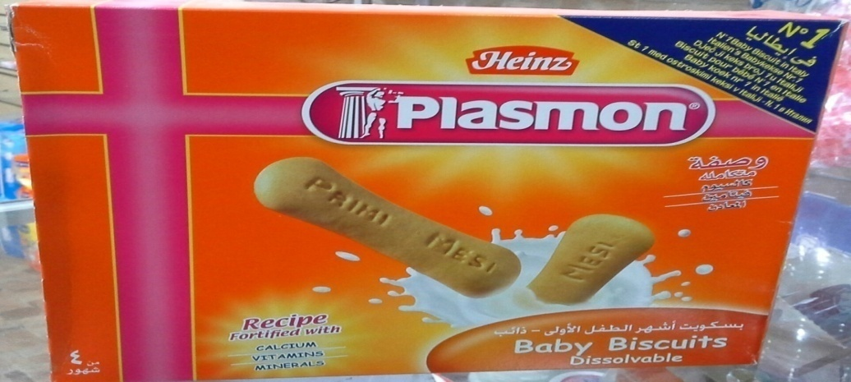

2.4 طرق العمل :

1.2.4 الطرق الميكروبيولوجية :
- بيئة الأجار المغذي Nutrient Agar :
حضرت البيئة المجهزة من قبل شركة Oxoid البريطانية حسب التعليمات الموضحة على البيئة وأستخدمت في تقدير العد الكلي للبكتيريا.
- بيئة Sabouraud Dextrose Agar :
حضرت البيئة المجهزة من قبل شركة Oxoid حسب التعليمات الموضحة على العبوة وأستخدمت في تقدير الفطريات والخمائر.
2.2.4 تقدير العدد الكلي الميكروبي :
حيث تم إستعمال طريقة صب الأطباق Pour Plate Method المذكورة من قبل
Harrigan and Mccane 1976) ) حيث تم وزن g 10 من العينة وإضافتها إلى دورق يحتوي على 90 ml ماء مقطر معقم وتم سحب 1 ml من الدورق تحت ظروف تعقيم إلى أنبوبة ماركتني الأولى والتي تحتوي على 9 ml ماء مقطر معقم ويعتبر هذا التخفيف هو ${10}^{-1}$ ثم تحضر منه بقية التخفيفات وذلك بسحب 1 ml من التخفيف ${ 10}^{-1}$إلى أنبوبة ماركتني الثانية والتي تحتوي على 9mll ماء مقطر معقم أيضا هي التخفيف ${ 10}^{-2}$ومن ${ 10}^{-2}$إلى ${ 10}^{-3}$، ثم أخذml 1 من التخفيفات السابقة في أطباق بتري وذلك بسحبml 1 من التخفيفات بحيث يتم عمل أطباق مزدوجة من كل تخفيف ثم إضافة بيئة النمو وتترك لتتصلب على درجة حرارة المعمل وحضنت مقلوبة في الحاضنة المجهَزه من قبل شركة (LECC) على درجة حرارة 37 درجة مئوية لمدة 48 ساعة وأخذت النتائج من خلال عد الأطباق.

3.2.4 تقدير أعداد الخمائر و الفطريات :
أستخدمت طريقة صب الأطباق وذلك بأخذml 1 من التخفيفات السابقة ويضاف وسط (S A) وتترك لتتصلب على درجة حرارة المعمل وحضنت مقلوبة على درجة حرارة 25 درجة مئوية لمدة 5 أيام وسجلت النتائج من خلال عد الأطباق المحتوية على مستعمرات
(Harrigan and Mccane 1976).

3.4 الإختبارات الكيميائية :
تم تحليل العينات كيميائيا بتقدير كلا من :
الرطوبة الكلية – الرماد الكلي – العناصر المعدنية (الصوديوم ، البوتاسيوم، الفسفور).
1.3.4 تقدير الرطوبة الكلية :
تمت عملية تقدير نسبة الرطوبة في العينات المدروسة بعد إجراء عملية الطحن لعينة Plasmon Biscuit تبعا لطريقة AACC(1984) باستخدام جهاز برابندر السريع المصنع من قبل الشركة الألمانية برابندر (Rapid Brabender test No.3016E)على درجة حرارة130 ولمدة ساعة.
2.3.4 تقدير الرماد الكلي :
أساس التقدير هو حرق المادة العضوية الموجودة في العينات التي يجرى تقدير الرماد بها على درجات حرارة تتراوح بين 550-525 تبعا لطريقة ISO رقم2171 (ISO 1993) .
3.3.4 تقدير العناصر المعدنية :
- تم تقدير كل من الصوديوم والبوتاسيوم في محلول الرماد المحضر بهضم العينات في حمض النيتريك المركز وحمض الكبريتيك المركز وحمض البيروكلوريك حتى تصبح العينة رائقة شفافة ثم إكمال الحجم إلىml 100 بالضبط لكل عينة باستخدام ماء مقطر ثم تقدير العناصر المعدنية باستخدام جهاز مطياف اللهب Photometer 410 Flam طراز Coming مع إستخدام المرشح الخاص بكل عنصر وحساب النتائج من منحنى قياسي باستخدام محاليل قياسية متدرجة التركيز لكل من الصوديوم والبوتاسيوم.
- أجري تقدير الفسفور باستخدام الطريقة اللونية الرسمية المذكورة في (1990)A.O.A.C حيث استخدمت طريقةMolybdenum blue : يعتمد أساس التقدير على تفاعل موليبيدات الأمونيوم وطرطرات البوتاسيوم والأنتيمون وتكوين حامض الفسفوموليبيديك والذي يختزل بواسطة حامض الأسكوربيك إلى مادة زرقاء اللون تسمى أزرق الموليبيديوم لها أقصى إمتصاص ضوئي عند موجة طولها 880nm.
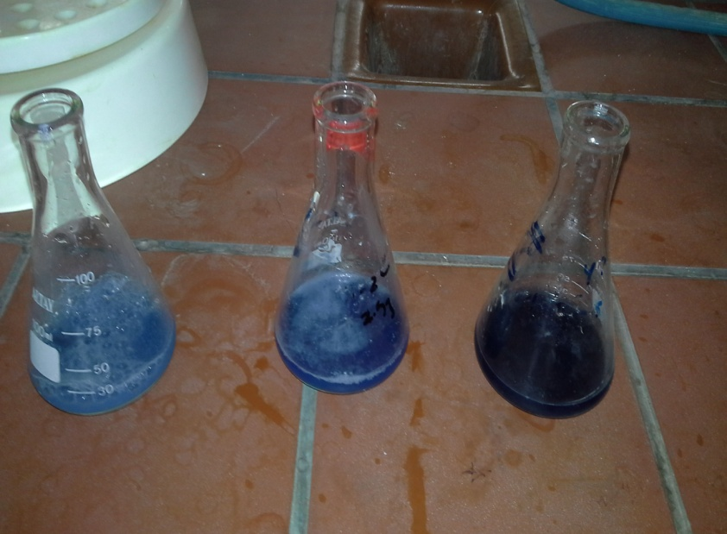
بسكويت Plasmon أرز الأمين سيريلاك

ويتكون الكاشف من :
- حمض كبريتيك 5N ويحضر بتخفيفml 7 حمض كبريتيك مركز في 50ml ماء مقطر.
- طرطرات البوتاسيوم والأنتيمون ويحضر بإذابة 0.69 g طرطرات في 200ml ماء مقطر ثم يكمل الحجم إلى 250ml.
- موليبيدات أمونيوم ويحضر بإذابة 10g موليبيدات في 250ml ماء مقطر.
- حمض الأسكوربيك ويحضر بإذابة 0.88ml حمض أسكوربيك في 50ml ماء مقطر.
ويحضر الكاشف بإضافةml 50 حمض كبريتيك في دورق قياسي سعته 100ml ويضاف له 5ml من محلول طرطرات البوتاسيوم والأنتيمون ثم الرج ثم يضاف له 15ml من محلول موليبيدات الأمونيوم ثم الرج ثم يضاف 30ml من محلول حمض الأسكوربيك.
وتتم طريقة العمل بوزن 5 جم من عينة أغذية الأطفال الجافة في دورق مخروطي ويضاف له 100ml محلول بيكربونات الصوديوم 0.5 N ثم يوضع في الزجاجة الميكانيكية Centerfuge لمدة 30 دقيقة على سرعة عالية ثم يؤخذ 10 مل من الراشح في دورق مخروطي ويضاف له 5 مل كاشف ويترك حتى يتكون اللون الأزرق ثم يقاس إمتصاص العينة على طول موجي 880nm ويحسب تركيز الفسفور.

5- النتائج والمناقشة :
تم تقدير المحتوى الرطوبي ومحتوى الرماد والعناصر المعدنية (Na – K – P ) لعينات بعض أغذية الأطفال الجافة المتوفرة في السوق المحلي.
فكانت نسبة الرطوبة لعينة Plasmon Bescuit مرتفعة (6.6 %) ، في حين كانت عينة Cerelac هي العينة التي تحتوي على أقل نسبة من الرطوبة (3.9 %) ، أما عينة Alameen Rice كان المحتوى الرطوبي بها (5.1%) ، حيث أشارت المواصفات القياسية الليبية بأنه يجب أن لا تزيد نسبة الرطوبة عن 4 % بالوزن.
بالنسبة للرماد الكلي فقد كانت عينة Alameen Rice هي العينة الأعلى في المحتوى من الرماد الكلي فقد بلغ (6%) أما عينة Plasmon Biscuitهي الأقل محتوى من الرماد الكلي فقد بلغت(2%) أما عينة Cerelac كان محتوى الرماد الكل بها (4%) وأشارت المواصفات القياسية الليبية بأنه يجب أن لا تزيد نسبة الرماد عن 2 % بالوزن.
أما محتوى العينات من عنصر الصوديوم فقد كانت عينة Cerelac تحتوي على أعلى نسبة من الصوديوم فقد بلغت (119.3mg/g) ،أما عينة أرز الأمين هي الأقل محتوى من عنصر الصوديوم حيث تحتوي على (9.72mg/g) أما عينة Plasmon Biscuit كان محتوى عنصر الصوديوم بها (20.57mg/g) وهذا يتناقض مع ما ذكر في المواصفات القياسية الليبية حيث يجب أن لا تزيد عن 300mg/100g.
وبالنسبة لمحتوى العينات من عنصر البوتاسيوم فقد كانت عينة Cerelac تحتوى على أعلى نسبة من عنصر البوتاسيوم59mg/g)) ، أما عينة Plasmon Biscuit هي الأقل محتوى من عنصر البوتاسيوم حيث تحتوي على (17.16mg/g) ، وكانت عينة أرز الأمين تحتوي على (24.6mg/g) من عنصر البوتاسيوم ولم يذكر في المواصفات القياسية النسبة المسموح بإضافتها من عنصر البوتاسيوم.
أما عنصر الفسفور فقد كانت عينة Cerelac تحتوي على نسبة مرتفعة من عنصر الفسفور فقد بلغت (333mg/g) ، أما عينة أرز الأمين هي العينة التي تحتوي على أقل نسبة من عنصر الفسفور وتصل إلى (219mg/g) ، أما عينة Plasmon Biscuit كان محتوى عنصر الفسفور بها (262mg/g) وهذا يتناقض مع ما ورد في المواصفات القياسية الليبية والتي أشارت إلى أن لا تزيد كمية الفسفور عن 300mg/100g.
وقد أوضحت النتائج المتحصل عليها للكشف عن وجود الفطريات بالعينات المدروسة بأنه لا توجد أي نموات فطرية وذلك بعد التحضين على درجة حرارة 25 درجة مئوية لمدة 5 أيام.
كما أوضحت نتائج العد الكلي للبكتيريا بأن الأعداد أقل من 30 مستعمرة في التخفيف المستعمل في عينة Plasmon Biscuit وأرز الأمين ، بينما حدث إفتراش في الطبق من ميكروب واحد وهذا ربما يرجع لسبب أن قطرات الماء التي تكثفت على سطح الطبق ربما سقطت على سطح البيئة وأدى ذلك إلى حدوث إفتراش.

العينة | العد الكلي للبكتيريا | الفطريات و الخمائر
سيريلاك | <30 | لا يوجد نمو
أرز الأمين | <30 | لا يوجد نمو
بسكويت Plasmon | <30 | لا يوجد نمو

جدول 1 يوضح المحتوى الميكروبي للعينات

شكل 1 يبين محتوى العينات من الرطوبة

شكل 2 يبين محتوى العينات من الرماد الكلي

شكل 3 يبين محتوى العينات من البوتاسيوم

رسم توضيحي 4 يبين محتوى العينات من الصوديوم

رسم توضيحي 5 يبين محتوى العينات من الفسفور

6-الإستنتاجات و التوصيات :
من خلال النتائج المتحصل عليها في هذا البحث يمكن أن نشير إلى بعض النقاط الهامة :
1 – نظرا لأعتماد الأطفال على الأغذية المصنعة يراعى القيام ببعض الإجراءات لزيادة الرقابة عليها لما لها من تأثير سريع على صحة الطفل.
2 _ يجب فحص محتوى الأغذية من العناصر المعدنية لأن زيادة نسبتها عن الحد المسموح به في المواصفات القياسية يؤثر على صحة الطفل ويؤدي للإصابة بالكثير من الأمراض.
3 – يجب الإشارة إلى أن مثل هذه الأغذية هي وجبات تكميلية وليست تعويضية عن حليب الأم والذي يعتبر الغذاء الأساسي للأطفال.

7- المراجع العربية :
1- الصناعات الخفيفة (1981) . مساحيق أغذية الأطفال المصنعة أساسا من منتجات الحبوب والبقول المواصفة القياسية الليبية رقم 237 طرابلس – ليبيا.
2 - حامد الكروري (1994) . تغذية إنسان خصر المصري الجامعة الأردنية.
3 - حسين محمد علي (1989) تصنيع الأغذية (1989) القسم الثاني . نشر وطبع وتوزيع مديرية دار الكتب والطباعة والنشر – شارع إبن أثير – الموصل.
4 - عويضة ،عصام بن حسن (1993) . أساسيات تغذية الإنسان – مطابع جامعة الملك سعود – الرياض.
5 - علي عثمان موسى – تغذية الإنسان (2006) الطبعة الأولى مكتبة المجتمع العربي لللنشر والتوزيع.
6 -عبد الرحمن امصيقر (1997)الغذاء والتغذية ، منظمة الصحة والعالمية.
7 - مصطفى كمال ودومة ، نشأت مرتضى (1995) الأطعمة والتغذية في المنازل والفنادق والمطاعم الناشر المكتبة الأكاديمية – فرع جامعة القاهرة بالفيوم.
8 - ممتاز الجندي (1967) الغذاء والتغذية (الجزء الأول) دار الفكر العربي القاهرة.
9 - محمد ممتاز الجندي (1989) الغذاء والتغذية ( الجزء الأول ) - دار الفكر العربي – القاهرة.

10 - محمد علي ومصباح خليفة (2006) كيمياء النبات – دار الغد للطباعة مصراتة – ليبيا.
11- مصطفى كمال (1988) الأطعمة ودورها في التغذية والجداول الغذائية – الدار العربية للنشر والتوزيع – دار البحر الأبيض المتوسط للنشر – فرع جامعة القاهرة بالفيوم.

8-المراجع الإنجليزية :
1-(A.O.A.C1990)Association of AnaLytical Chemists Official Methods Analysis.(${15}^{th}$) Was hinting D C USA.
2- Beal V N (1966). Calcium and Phosphorous Infany . J AM . Diet Association.
3-Church C. F. and Church H.N. (1969).Food Values of Proteinc Commonly used ${11}^{th}$ J.D.Lippiues Co.Philc Torontto.
4-Codex Alimenatrius Commission.(1976) Recommended International Standard for food for Infants and Children.
5-Davidson S.P.Broc J.E.and Truswell A.S.(1979) . Human Neutrino and Dietetrcs.$7^{th }$ed . The Engoish Language Book Society and Churchill Living Ston.
6-Davis S.Davise and Stewart.(1978).Human Nutrition Dietetics.$7^{th}$ed. The English Language Book Society.
7-Dicks.Bushnel M.W(1969). Content Ofinfant Formulas. Vit.E.AM.J Nutr.
8-FAO WHO Committee (1967).Food Standads Program. Food Additives No 26Codes Alimentris Commission Elerenth Session.
9-FAO(1973).Energy and Proteim Requirements. FAO Nutrition meeting Rep. Ser. NO.53.FAO Room.
10-Kroll B J .(1990). Sensory Evaluation.J.Food. 44(11) 178.86.
11-Harrigan and Mccance(1976). Laboratory methods in miciobiology pp.66 Academic press Condon N.Y.Sanframcisco.
12-Richrd K. (1975). Nutritional. Consideration For the new born.J.AM.Diet Ass.
13-Sutherland.J.M.(1967).Hemorrhagic Disease of New born.J.AM.Dis Child.
14-Wilson D Fsher H .and Enquire .(1974). Principlec of Nutrition .3rded.John Wiley and sons. New York London Sydney Torot.

